𝕊𝕒𝕞𝕠𝕨𝕪𝕤𝕥𝕒𝕣𝕔𝕫𝕒𝕝𝕟𝕖 𝕓𝕦𝕕𝕪𝕟𝕜𝕚 𝕫𝕖𝕣𝕠𝕖𝕟𝕖𝕣𝕘𝕖𝕥𝕪𝕔𝕫𝕟𝕖! 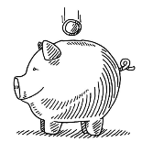
DOM PASYWNY

Jednym z najważniejszych atutów domów niemal zeroenergetycznych jest ich przewidywalność zarówno w kwestiach finansowych, jak i użytkowych. W świecie, w którym ceny energii potrafią zmieniać się z miesiąca na miesiąc, a kolejne zimy stają się coraz bardziej kapryśne, posiadanie budynku, który sam w sobie jest niemal niezależny od zewnętrznych źródeł zasilania. Dzięki zastosowaniu fotowoltaiki oraz pomp ciepła, dom może samodzielnie zaspokajać swoje podstawowe potrzeby energetyczne, a co więcej w miesiącach letnich generować nadwyżki, które wracają do użytkownika zimą.
To możliwe i coraz bardziej dostępne.
Domy niemal zeroenergetyczne łączą sprawdzone technologie:
🔋 fotowoltaika
🌡️ pompa ciepła
🌬️ rekuperacja z odzyskiem ciepła
🧠 oraz przemyślana architektura, która maksymalnie wykorzystuje energię ze słońca
W praktyce?
✅ Ogrzewanie jest elektryczne- proste i tanie w instalacji
✅ Ciepło rozprowadzane przez powietrze- bez grzejników i strat
✅ Specjalny system recyrkulacji ciepła ogranicza zużycie energii nawet przy dużym mrozie
✅ Zimą ciepło zostaje w domu, a latem- dom się nie przegrzewa

Dzięki 96 panelom fotowoltaicznym taki dom sam dla siebie produkuje prąd, a nadwyżki latem pokrywają potrzeby zimą.
A do podgrzewania wody nie potrzeba już paneli fotowoltaicznych wystarczy pompa ciepła, która czerpie energię z powietrza wewnątrz domu. Skuteczna, wydajna i ekologiczna.

To dom, który nie tylko oszczędza pieniądze.
To dom, który:
-nie zanieczyszcza powietrza
-nie emituje spalin
-chroni zdrowie domowników i środowisko
-daje realne oszczędności co miesiąc
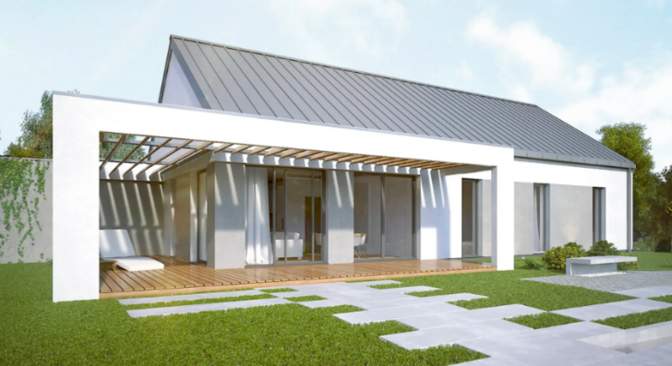

Wbrew pozorom to nie tylko opcja dla „eko-fanatyków” czy milionerów.
Coraz częściej o domach pasywnych myślą też deweloperzy. Pojawiają się osiedla, które od początku planowane są zgodnie z zasadami zrównoważonego budownictwa.
To odpowiedź na rosnące wymagania rynku i świadomych ekologicznie klientów, którzy szukają nie tylko komfortu, ale też realnych oszczędności i mniejszego śladu węglowego.
To rozsądny wybór na lata.
Jak powiedział pewien architekt: „Ten dom nie tylko wygląda nowocześnie. On taki po prostu jest.”
Nowoczesna architektura, która idzie w parze z efektywnością energetyczną, to piękno czystych linii, funkcjonalności i światła. Duże przeszklenia wychodzące na południe nie tylko zapewniają lepsze dogrzanie budynku, ale też dają zupełnie inne doznania wizualne- dom staje się jasny, otwarty, harmonijny z otoczeniem. Projektanci coraz częściej łączą nowoczesność z lokalnym kontekstem, dzięki czemu powstają domy spójne z krajobrazem, a jednocześnie nowatorskie i ekologiczne.

Co myślisz o takich rozwiązaniach?
Czy Ty zdecydowałbyś się na taki dom? A może już w takim mieszkasz?
Podziel się swoją opinią ⬇️

